Nom : Thomson
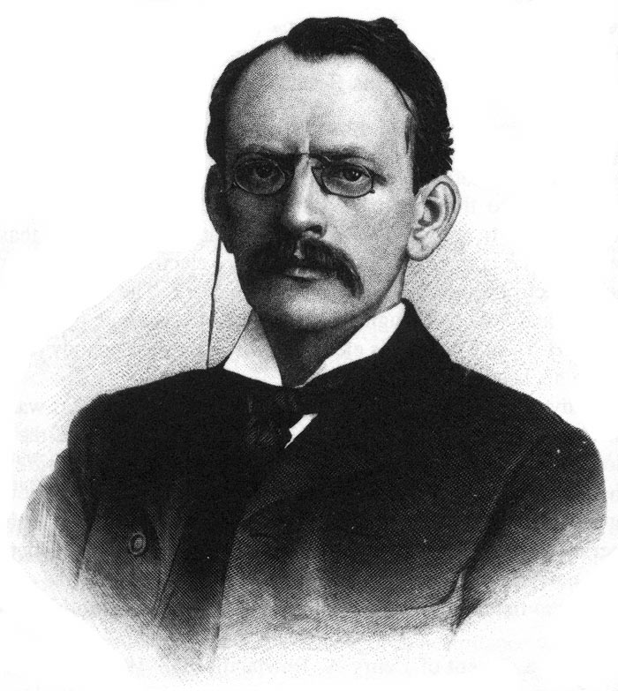
Nom au complet : Joseph John Thomson
Nationalité : Anglais
Période de temps : 18 décembre 1856-30 août 1940 (à 83 ans)
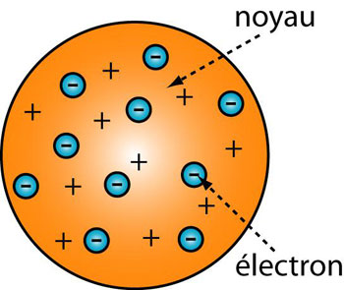
Découverte :

